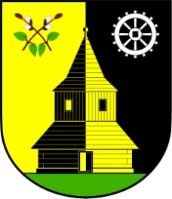
OBEC VLASTIBOŘICE
Vlastibořice 23, 463 44 | info@vlastiborice.cz | www.vlastiborice.cz | Tel.: +420485 146 025

Záměr bezplatné směny části pozemku 665 za část st. p. č. 131 v místní části Jivina, v k.ú. Vlastibořice

Zastupitelstvo obce na svém zasedání dne 12. 2. 2020 projednalo a schválilo záměr bezplatné směny části pozemku 665 za část st. p. č. 131 v místní části Jivina, v k.ú. Vlastibořice.

p.č. 665

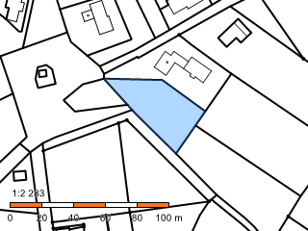

st. p. č. 131

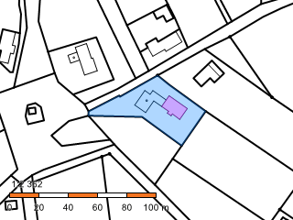

Občané mohou své připomínky nebo námitky k záměru směny pozemků uplatnit na OÚ ve Vlastibořicích do 31. 3. 2020.

O bezplatné směny části pozemku 665 za část st. p. č. 131 v místní části Jivina, v k.ú. Vlastibořice rozhodne Zastupitelstvo obce na svém zasedání dne 15. 4. 2020.

Bc. Jana Hartlová
starostka obce

